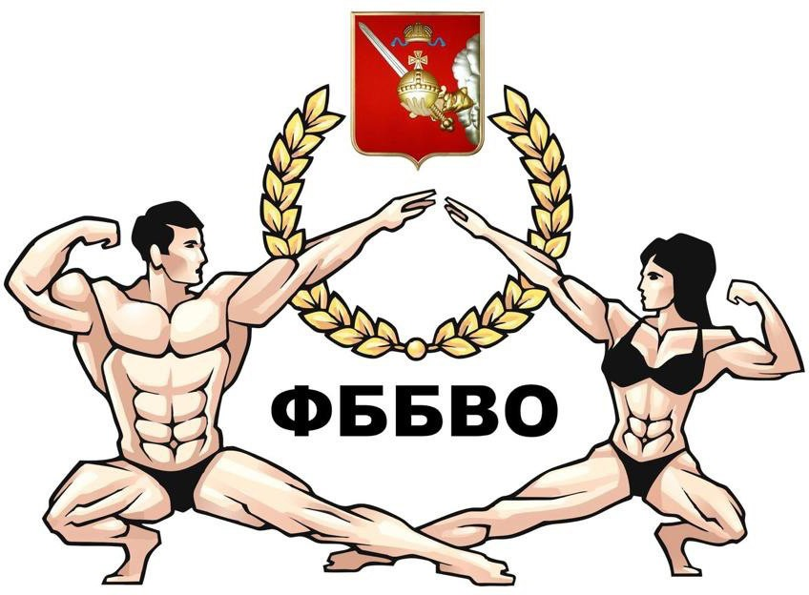
«УТВЕРЖДАЮ»

Президент региональной общественной организации
«Федерация бодибилдинга Вологодской области» (РОО
«ФБВО»)

/Сеземова Е.О

« 18_» _10 2026 года

ПОЛОЖЕНИЕ

проведении Чемпионата Вологодской области по бодибилдингу и фитнесу

г. Череповец

18 октября 2026 г.

Цели и задачи:
Чемпионат Вологодской области по бодибилдингу и фитнесу (далее Чемпионат) проводится в соответствии с Календарным планом Вологодской области на 2026 год.
Чемпионат проводится с целью:
- популяризации бодибилдинга и фитнеса среди молодежи и населения Вологодского региона;
- привлечение молодежи к занятиям бодибилдингом и фитнесом;
- пропаганды здорового образа жизни;
- выявления сильнейших атлетов, для формирования сборной Вологодской области на Чемпионат России . (г.Челябинск).

Руководство проведением соревнований и конкурсов:
Общее руководство подготовкой и проведением соревнований осуществляется Федерацией бодибилдинга Вологодской области.
Непосредственное проведение возлагается на Главную судейскую коллегию ФББ ВО: Главный судья – по назначению
Главный секретарь соревнований – Коваленко Наталья Владимировна.
Информация и справки по тел.+79210513336 Сеземова Елена Олеговна).

Время и место проведения Чемпионата:
Чемпионат проводится 18 октября 2026 года по адресу: г.Череповец, пр.Победы, 100 «Дворец Химиков»

  - Общие требования: УСЛОВИЯ, ПРОПИСАННЫЕ НИЖЕ, ОБЯЗАТЕЛЬНЫ ДЛЯ ВСЕХ УЧАСТНИКОВ, ПЛАНИРУЮЩИХ УЧАСТИЕ НА КУБКЕ:
Зрители, судьи, спортсмены, сопровождающие обязаны выполнять требования Губернатора Вологодской области и регламента Роспотребнадзора по организации и проведению массовых мероприятий на территории Вологодской области.

  - Заявки

    - Для всех участников чемпионата обязательна процедура заполнения предварительной электронной заявки https://forms.gle/4MNUip7n1cMbt3T36 не позднее, чем за 7 дней до даты начала турнира (пояснение: заявки необходимы для правильного и оптимального формирования регламента кубка по времени, удобного и понятного участникам и судьям).
    - Лица, не приславшие предварительные заявки до указанного срока (или не приславшие заявки вообще) уплачивают при регистрации стартовый взнос в 2-х кратном размере.

Иногородним спортсменам (кроме жителей Вологодской области), необходимо прикрепить заявку от региональной Федерации.

  - По прибытию на чемпионат каждому участнику необходимо иметь при себе:
    - Паспорт
    - Квалификационную книжку;
    - Справку от врача о допуске к участию в соревнованиях;
    - Музыку для произвольных программ на флеш-носителе в формате MP3 (обязательное условие). Файл должен быть проверен заблаговременно во избежание проблем с воспроизведением (музыкальное сопровождение сдается секретарю при регистрации);
    - Участникам и участницам ОБЯЗАТЕЛЬНО иметь одежду, необходимую для посещения общественных мест и Спортивного комплекса;
    - Иногородним спортсменам обязательно иметь при себе должным образом оформленную заявку от своей региональной федерации (без заявки от региональной федерации спортсмен к участию на кубке допущен не будет);

Регистрация участников строго согласно расписанию! Всем спортсменам обязательно иметь при себе: сценический костюм (купальник, туфли, плавки, шорты).

К участию на чемпионате допускаются граждане РФ (по решению Совета Федерации могут допускаться граждане зарубежных стран по заявке от национальных федераций).

Члены «Федерации бодибилдинга Вологодской области» оплачивают "Стартовый взнос" 3500
рублей и 2000 рублей за каждую дополнительную категорию.

Спортсмены, не являющиеся членами «Вологодской областной федерации бодибилдинга», и иногородние участники оплачивают «Стартовый взнос» в размере 4500 рублей и 2000 рублей за каждую дополнительную категорию.

Для участия на чемпионате необходимо обязательно пройти он-лайн обучение на сайте Русада с получением сертификата: https://course.rusada.ru/
Правила ФББР по поводу участия в соревнованиях альтернативных организаций: http://fbbr.org/2018/1615. Мероприятия, которые проходят под эгидой ФББР, включены в календарный план ФББР (https://fbbr.org/category/competitions/calendar).

ВНИМАНИЕ!!! ВО ВСЕХ ПОМЕЩЕНИЯХ МЕСТА ПРОВЕДЕНИЯ ЧЕМПИОНАТА ВОЛОГОДСКОЙ ОБЛАСТИ – ДС «ХИМИКОВ» - ЗАПРЕЩЕНО КУРЕНИЕ, ПАРЕНИЕ, ИНЫЕ СПОСОБЫ УПОТРЕБЛЕНИЯ ЛЮБЫХ КУРИТЕЛЬНЫХ УСТРОЙСТВ, ВКЛЮЧАЯ (НО НЕ ОГРАНИЧИВАЯСЬ): ЭЛЕКТРОННЫЕ СИГАРЕТЫ, ИСПАРИТЕЛЬНЫЕ СИСТЕМЫ (АЙКОС, ГЛО И Т.Д.), ВЭЙПЫ, ИНЫЕ КУРИТЕЛЬНЫЕ ИЛИ ИСПАРИТЕЛЬНЫЕ ПРИБОРЫ ИЛИ УСТРОЙСТВА. НАРУШИТЕЛЕЙ ЖДЕТ ШТРАФ В РАЗМЕРЕ 10 000 РУБ. И НЕДОПУСК К УЧАСТИЮ В СОРЕВНОВАНИЯХ. ПРИ ЭТОМ ВСТУПИТЕЛЬНЫЕ ВЗНОСЫ ВОЗВРАТУ НЕ ПОДЛЕЖАТ.

Чемпионат проводится по правилам ФББР для любителей.
Правила категории «дебют» - фитнес-бикини и «дебют» пляжный бодибилдинг: в категории могут принимать участие спортсмен/ки, не принимавшие участие в соревнованиях под эгидой ФББР до 01 января 2026 года. Если спортсмен/ка участвовал/а ранее в соревнованиях в другой номинации, то ОН/ОНА НЕ БУДУТ СЧИТАТЬСЯ НОВИЧКОМ и не сможет принять участие в категории «дебют».

На Чемпионат будут персонально приглашены судьи по согласованию с Федерацией бодибилдинга Вологодской области, ФББР и IFBB. Каждому судье обязательно представить на регистрации судейскую книжку. Судейские бригады формируются по регламенту (см. Приложение № 2).

Регламент Чемпионата ВО
18 октября 2026г.:
с 9:00 – 11:30 - прибытие и регистрация участников всех категорий, представителей команд, судей, формирование судейских бригад

с 11:30 до 21:00 часов – соревнования в соответствии со следующим регламентом:
- фестиваль Детского фитнеса 2)бодибилдинг-юниоры – абс. первенство;
- бодибилдинг-мастера
- бодифитнес- женщины
- фитнес-женщины (артистический) – абсолютная категория;
- классический бодибилдинг – мужчины категории: до 175 см, 180+ см. и абс. первенство;
- бодибилдинг-мужчины – категории: до 80 кг, 85+ кг, и абс. первенство;
- бодибилдинг-женщины – абсолютная категория;
- фитнес стиль категории до 160 см и 160+см; абсолютное первенство
- велнес женщины
- атлетик
- фитнес-эстетический новички (дебют)
- фитнес-эстетический юниорки (до 23 лет)
- фитнес-эстетический (мастера 35-39 лет) – категории 166 см, 166+ см, абс.первенство;
- фитнес- эстетический (женщины) – категории: до 160 см; 160+ см и абс.первенство;
- ФИТ-модель (женщины) – абс.первенство;
- артистик модель – абсолютная категория;
- пляжный бодибилдинг – категории 176 см, 182+ см и абс.первенство;
- фитнес-пары.
Организаторы соревнований оставляют за собой право на изменение (добавление, снятие) категорий, в зависимости от количества участников.

Награждение:
  - Победители и призеры Чемпионата награждаются грамотами, медалями, кубками и ценными призами от Федерации бодибилдинга ВО, оргкомитета и спонсоров.
  - Чемпионы в абсолютных первенствах награждаются кубками.

Финансовые условия:
Командирующие организации берут на себя расходы, связанные с проездом, питанием и размещением участников Чемпионата. Расходы по аренде помещений, оборудования, подготовке и оформлению зала и сцены, наградная атрибутика – за счет Федерации бодибилдинга Вологодской области и оргкомитета.

Заявки
Персональные Заявки для допуска участников к соревнованиям предоставляются на регистрации 18 октября 2026 года в г.Череповец Допускаются участники, имеющие справки от врача не более 30- дневной давности.

Иное
Запись на грим.
Спорт Загар Вологда – официальный представитель чемпионата Вологодской области по бодибилдингу и фитнесу.
Страница в ВК:
https://vk.com/sportzagarvologda
Запись по телефону:
8 (921) 601-33-34 Валентина

Запись на макияж.
СЦЕНИЧЕСКИЙ ОБРАЗ МАКИЯЖ ЧЕРЕПОВЕЦ ВОЛОГДА – официальный представитель кубка Вологодской области по бодибилдингу и фитнесу.

Страница в ВК https://vk.com/club221753509 Запись по телефону:
+7951783532

Настоящее Положение является официальным вызовом на Чемпионат.

Внимание! Количество мест в ПАРТЕР – ограничено!

По вопросам сотрудничества просим обращаться по телефону:
+79210513336 (Сеземова Елена Олеговна) Или на эл. почту: federaciabbvo@gmail.com

Приложение № 1.

Принцип формирования сборной команды Вологодской области на Чемпионат России (г.Челябинск).
Сборная команда Вологодской области для участия на Чемпионате России (г.Челябинск) формируется ТОЛЬКО ПО РЕЗУЛЬТАТАМ ЧЕМПИОНАТА ВО-2026 по решению тренерского и судейского советов ФББ Вологодской области. Допуск на участие на Чемпионате России проводится по критериям: бодибилдинг, бодифитнес (все возрастные категории), фитнес - формируются из участников и участниц, занявшие с 1 по 6 место. Категории: фитнес-бикини (женщины), пляжный бодибилдинг, фит-модель, атлетический бодибилдинг, атлетик, велнес – сборную команду Вологодской области формируют из участников и участниц, занявших с 1 по 10 место включительно.

Участники и судьи, соответствующие вышеперечисленным критериям и желающим принять участие на Чемпионате России (г.Челябинск), подают заявки на электронную почту: fbbvo@mail.ru по форме: Ф.И.О., дата рождения, категория выступления, не позднее 20.10.2026 года.

Приложение № 2.

Регламент определения судейских бригад на турнирах, проводимых Федерацией бодибилдинга Вологодской области.

Все судьи, обслуживающие соревнования в Вологодской области, должны иметь квалификационные книжки судей не ниже 3 категории.
Бригады, оценивающие и судящие конкретные категории, определяются в порядке жеребьевки (см. п.1.2). Судьи из других регионов помимо судейской книжки, предоставляют заявку от Федерации своего региона с назначением на судейство.
- Чтобы стать судьей, необходимо:
А). Подать заявление главному судье соревнований на сдачу судейского теста.
Б) Пройти судейский тест на 2-х турнирах со статусом не ниже Кубков областей в течении действующего года.
- Книжка судьи выдается только тем судьям-дублерам, которые прошли судейский тест с совпадением их решений с итоговым результатом не менее чем на 70% на 2х турнирах в качестве судьи дублера.
- Посещение судейских семинаров, проводимых Федерацией текущего года с выдачей сертификатов, является обязательным положением.
- Порядок формирования судейских бригад
  - Судья, который желает обслуживать турнир, обязан известить об этом главного судью на регистрации.
  - Из списка судей, желающих обслуживать турнир, формируется одна или несколько судейских бригад.
  - Все судьи обязаны присутствовать на вводном инструктаже, по окончании которого, должна быть проведена судейская жеребьевка, согласно которой определяются конкретные дисциплины и категории, обслуживаемые каждой бригадой.
- Во время соревнований Главный Судья имеет права на замену одного или нескольких членов судейской бригады, согласно порядку 1.3.
1.3. Порядок замены судей.
- По собственному желанию (из-за плохого самочувствия или в силу других обстоятельств, мешающих ему обслуживать турнир)
- По решению главного судьи в следующих случаях:
А) более 3 замечаний о незначительных нарушениях (см. нарушения правил судейства). В этом случае судья отстраняется от судейства до конца турнира.
Б) при неадекватном судействе (если 70% судейских решений данного судьи на протяжении судейства 2-х и более категорий вычеркиваются, либо судья не сдает вовремя свои протоколы, либо сданные им протоколы не могут быть взяты в работу из-за неверного заполнения.) В данном случае судье будет рекомендовано пройти еще 2 судейских теста, при успешной сдаче которых, он может подтвердить статус судьи.
В) при грубых нарушениях (см. нарушения правил судейства). В этом случае судья отстраняется от судейства до разбирательства сроком на 1 год, по истечении которого он либо будет дисквалифицирован (в случае доказательства в суде его вины), либо обязан заново сдать 2 судейских теста.

Нарушения правил судейства.
Незначительными нарушениями являются: разговоры между судьями и зрителями, использование мобильных телефонов и видео,- фото камер в процессе судейства, списывание судейских протоколов, отсутствие на судейском месте и т. п.
Грубыми нарушениями являются: судейский сговор (должен быть доказан в суде), грубое пререкание с Главным судьей во время проведения соревнований, использование полномочий судьи в корыстных целях (данный вердикт должен быть доказан и может быть вынесен высшим руководящим органом ФЕДЕРАЦИИ).

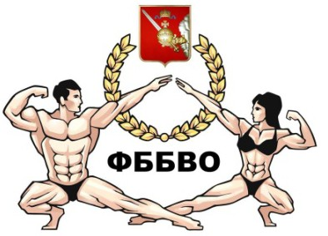
Карточка участника
Приложение №3

 | № участника | Вес, кг | Рост, см
Фамилия
Имя, отчество
Дата рожд. (Д/М/Г)
Спортивное звание | « » г.
Спортивный клуб
Профессия
Телефон мобильный
Данные российского
паспорта
Прописка
Членом какой региональной федерации бодибилдинга (под эгидой Федерации бодибилдинга России, далее -
ФББР) Вы являетесь?

С какого года Вы выступаете на соревнованиях под эгидой ФББР/IFBB

Участвовали ли Вы альтернативных соревнованиях (т.е. не под эгидой ФББР) в течении 2024-2026 годов Да/Нет
(нужное подчеркнуть). Если Да, то в каких и когда?

Подтверждаю, что ознакомлен со Всемирным Антидопинговым Кодексом и соблюдаю все требования, изложенные в нем, в полном объеме подпись.
Предупреждён, что в соответствии с решением Конференции ФББР от 24.04.2019 выступать на турнирах, проходящих под эгидой ФББР в других регионах, возможно только по заявке от региональной федерации бодибилдинга по месту регистрации подпись.
Предупреждён об ответственности за нарушение правил ФББР за выступление на турнирах, проходящих не под эгидой ФББР, будучи при этом членом ФББР (Решение Президиума ФББР от 20.12.2018 см. www.fbbr.org).
Предупреждён, что в случае предоставления заведомо ложной информации по выше указанным пунктам настоящей карточки участника результаты данных соревнований для участника, предоставившего заведомо ложную информацию, могут быть аннулированы, с лишением званий, а также этот участник может быть снят с данных соревнований во время их проведения (при этом стартовый/целевой взнос не возвращается)
подпись.
Даю своё согласие на обработку персональных данных в соответствии с Федеральным Законом №152 "О персональных данных" от 27.07.2006.

Дата Подпись

Приложение 4

ПРАВИЛА

проведения соревнований в категории АРТИСТИК МОДЕЛЬ

  - Соревнования включают 2 раунда:
    - Раунд 1. Позирование – аналогично категории фит-модель. На сцену вызываются все участницы, зарегистрированные в данной категории. Требования к костюму: однотипные слитные черные купальники и туфли на высоком каблуке. Спина должна быть закрыта до лопаток, одна треть ягодиц должна быть закрыта. Не допускается наличие украшений на купальнике!
    - Раунд 2.
А) Участницы выходят на сцену по одиночке в личном сценическом костюме, выполняют Т-walking под свою фонограмму (необходимо передать флэш- накопитель ответственному лицу ЗАРАНЕЕ, до начала соревнований) в течении одной минуты и встают в линию на диагональ. После завершения Т-walking последней участницей, девушки продолжают стоять в диагоналях в течение одной митнуты.
Б) Участницы вызываются на переднюю линию для сравнения по номерам в порядке их возрастания по 4 человека. Во время сравнения участницы позируют в течении 20 секунд лицом к залу, демонстрируя свой сценический образ, после чего судья при участниках переводит их в диагональ на правый край сцены, а на сравнение вызывается следующая четверка участниц.

В) Сравнения считаются завершенными после того, как все участницы будут сравнены, а участница с меньшим порядковым номером вернётся на свое начальное место в диагонали по левому краю сцены.
Требования к костюму: разрешается использование любого костюма, допустимого для данной категории, и любой обуви на высоком каблуке (платформа разрешается). Раздевание и использование предметов в руках строго запрещены!
  - Критерии оценки:
    - 1 раунд: более высокое место занимает участница со строением тела, как у фитнес- бикини.
    - 2 раунд. Более высокое место занимает участница с лучшим образом, позированием и презентацией тела. Оценивается только общее впечатление. Пропорции и строение тела в этом раунде детально не оцениваются.

